Comportamiento Original:

Comportamiento despues de los cambios:

Se modifican las clases Producer y Costumer para poder tener un mejor rendimiento y cumplir con las especificaciones del siguiente punto:

Producer:

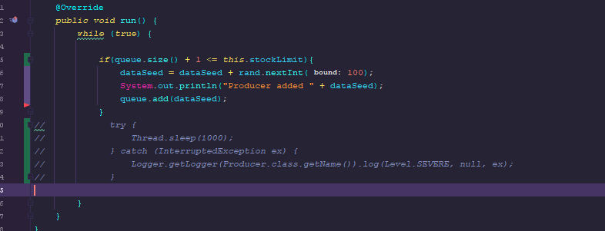

Consumer:

StartProduction Tambien seria diferente ya que se necesita que disminuya aun mas el consume de recursos

StartProduction:

